______________________________________  (наименование медицинской организации) |  | Стандартная операционная процедура  Движение и обработка многоразового медицинского инструментария в ЦСО
 |  | Номер документа: SL132
 |  | Версия: 1.0 Страниц 1 из 7
Действует: с 20.07.2022 |  | Актуализация:
Утверждаю | Главный врач | Иванов И.И.

1. Цель внедрения
Упорядочение работы среднего медицинского персонала медицинской организации при обработке многоразового инструментария. Профилактика инфекционных заболеваний, связанных с оказанием медицинской помощи (ИСМП), среди пациентов и персонала.
2. Ответственность
Средний медицинский персонал отвечает за правильное выполнение процедуры. Контроль за соблюдением СОП, за качеством предстерилизационной очистки осуществляют старшие медицинские сестры структурных подразделений клиники, в том числе ЦСО.
3. Оснащение (ресурсы) процедуры
Дезинфицирующее средство, моющее средство, инструкции по разведению используемых средств, емкости с крышкой для обработки инструментария, спецодежда, средства индивидуальной защиты, раствор азопирама заводского приготовления для контроля качества предстерилизационной очистки, часы песочные на 1 минуту, упаковочные средства, используемое оборудование, журналы регистрации. Тележка закрытого типа или закрытый контейнер.
4. График приема медизделий на стерилизацию в ЦСО:
08.00–09.00; 12.00–13.00; 15.00–16.00; 18.00–19.00
5. Схема движения изделий медицинского назначения
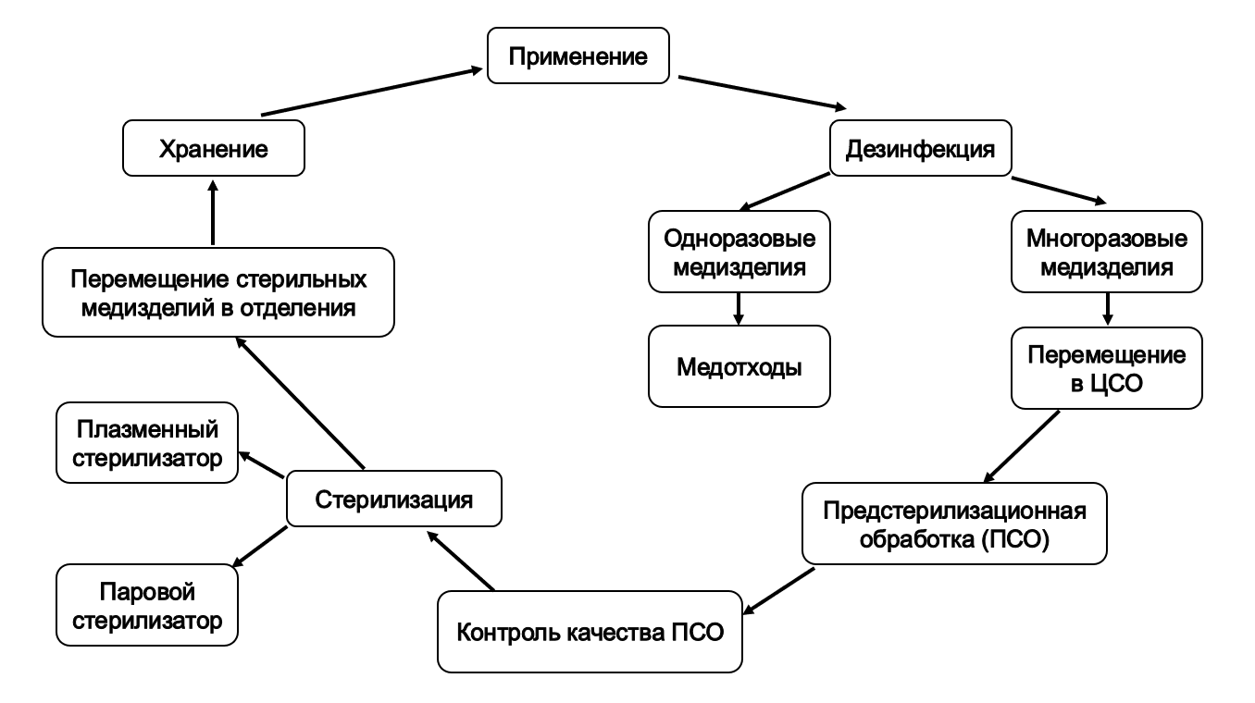
6.Алгоритм выполнения
6.1. Для исключения подмены инструментов аналогичными инструментами других подразделений рекомендуется промаркировать их (маркером, с помощью бирок или GR-кодов, нанесенных на инструмент).
6.2. При формировании инструментальных наборов по видам операций опись каждого набора необходимо согласовать с заведующим и старшей сестрой отделения.
6.3. Каждому используемому лапароскопу необходимо присвоить код, который будет прописываться во всей медицинской документации, заполняемой при стерилизационном процессе. Список лапароскопов с присвоенными кодами должен быть в ЦСО.
7. Дезинфекция проводится на местах использования многоразового инструментария медицинскими сестрами подразделений.
7.1. Надеть спецодежду: халат, перчатки, маску и фартук.
7.2. Приготовить дезинфицирующий раствор необходимой концентрации в емкости с крышкой.
7.3. Полностью погрузить используемые многоразовые медицинские инструменты (сложносоставные в разобранном виде, имеющие замковые части - в раскрытом виде) в рабочий раствор дезинфицирующего средства, заполнив внутренние каналы и полости, (уровень дезраствора должен быть на 1 см выше поверхности инструментария).
7.4. Закрыть емкость крышкой, погрузить инструменты в дезинфицирующий раствор, выдержать время экспозиции.
7.5. После истечения времени экспозиции, промыть инструменты многократно под проточной водой и сложить в емкость с крышкой для передачи в ЦСО.
7.6. Вылить использованный дезинфицирующий раствор.
7.7. Сложить инструментарий в закрытый контейнер или тележку закрытого типа.
7.8. Перевязочный материала и операционное белье должно перевозиться в отдельных от инструментов контейнерах. Жесткие эндоскопы с оптикой должны передаваться в ЦСО в специальных сетчатых лотках с крышкой.
7.9. Снять перчатки, сбросить их в емкость для сбора отходов класса «Б».
7.10. Предстерилизационной очистка инструментария проводится в ЦСО.
8. Контроль качества предстерилизационной очистки.
8.1. Контроль качества предстерилизационной очистки проводится в ЦСО с помощью постановки азопирамовой пробы на остатки крови и при использовании дезинфицирующего средства Ph > 8,5 – фенолфталеиновой пробы на остатки моющего средства.
8.2. Алгоритм по постановке азопирамовой пробы
8.2.1. Цель: Применяется для оценки качества предстерилизационной очистки медицинских инструментов.
8.2.2. Общая часть.
Ответственность за организацию, проведение и учет результатов контроля качества предстерилизационной очистки несет старшая медсестра ЦСО.
Контролю подлежит 1% инструментов каждого наименования, прошедших предстерилизационную очистку в течение смены, но не меньше трех единиц. Контроль предстерилизационной очистки проводится ежедневно после каждого цикла обработки.
Результаты контроля предстерилизационной обработки (ПСО) фиксируются в журнале формы № 366/у (приложение 2).
8.2.3. Приготовление и хранение реактивов
Раствор азопирама должен храниться в холодильнике не больше двух месяцев, при комнатной температуре 20 +/- 2 °C – не больше одного месяца.
Готовить рабочие растворы необходимо непосредственно перед проведением исследований.
Перед постановкой азопирамовой пробы смешайте равные объемы (1:1) азопирама и 3% перекиси водорода.
Приготовленный реактив необходимо использовать в течение 1-2 часов, при температуре воздуха в помещении более 25 °C – рабочий раствор используется в течении 30 мин.
Нельзя хранить реактивы на ярком свете или вблизи нагревательных приборов.
Необходимо контролировать, можно ли использовать приготовленные реактивы: нанести 2-3 капли реактива на кровяное пятно. Если через 1 минуту пятно приобретет фиолетовый цвет, а затем сиреневый, реактив можно использовать. Если в течение 1 минуты фиолетовое окрашивание не появилось, реактив использовать нельзя.
8.2.4. Методика постановки проб
Наружные поверхности медизделий протрите тампонами, смоченными в реактиве, или нанесите несколько капель.
Внутренние поверхности полых медизделий проверяйте следующим образом: налейте внутрь медизделия 3-4 капли рабочего раствора, смочите реактивом всю внутреннюю поверхность. Оставьте реактив внутри медизделия на 1 минуту, затем вытесните реактив на марлевую салфетку.
Зафиксируйте результат: отрицательная проба (отсутствие окрашивания), положительная проба (наличие окрашивания).
Не проверяйте горячие инструменты.
8.2.5 Оценка и учет результатов постановки проб
При постановке азопирамовой пробы: если азопирам сразу или в течение 1 минуты после постановки пробы приобрел фиолетовый цвет, который затем перешел в розово-сиреневый или буроватый, – на медизделии были следы крови.
Если проба дала положительный результат, отправьте всю партию контролируемых медизделий на повторную предстерилизационную очистку. После этого вновь поставьте пробы.
Внесите результаты постановки проб (положительный/отрицательный) в журнал учета контроля предстерилизационной очистки изделий медицинского назначения (форма № 366/у).
9. Доставка инструментария в ЦСО
9.1. Доставку медизделий осуществляет ответственная медицинская сестра подразделения / сотрудник транспортной службы (при наличии таковой в клинике).
9.2. Доставка производится в закрытой транспортировочной тележке либо в закрытом контейнере (необходимо два контейнера: для доставки медизделий на стерилизацию и для транспортировки стерильных медизделий).
9.3. Инструменты доставляются отдельно от перевязочного материала и операционного белья.
9.4. Жесткие эндоскопы доставляются в специальных сетчатых лотках с крышкой.
10. Прием медизделий на стерилизацию
10.1. В ЦСО принимаются только исправные инструменты после дезинфекции, визуально чистые (без следов крови, лекарств, дезинфицирующих средств и пр.). Стерилизационные контейнеры принимаются в исправном состоянии, недеформированные, чистые, без старых индикаторов, с четкой маркировкой (отделение, кабинет/операционная), с внутренним фильтром-вкладышем.
10.2. Прием инструментов в ЦСО осуществляется при наличии правильно оформленного требования на стерилизацию (приложение 1) c описью инструментов, подписью старшей медицинской сестры отделения. Требование составляется в двух экземплярах (для ЦСО и отделения). Медсестра ЦСО сверяет соответствие номенклатуры и количества медизделий, переданных отделением в ЦСО, зафиксированным в требовании. При наличии расхождений истинное число изделий проставляется в колонке «Принято в ЦСО» и удостоверяется в той же строчке подписью представителя отделения рядом с исправлением. Если наименование изделия отсутствует в списке требования, то оно записывается в свободных строчках. Переименование списка инструментов не допускается.
10.3. При наличии системы контроля оборота медицинских инструментов требование на стерилизацию распечатывается в ЦСО после сканирования бирок принятых медицинских документов, наборов инструментов.
10.4. Операционные наборы маркируются, указывается наименование набора, отделение, кабинет, операционная.
10.5. Состав набора определяется структурным подразделением и согласовывается с ЦСО. Опись операционных и манипуляционных наборов предоставляется в ЦСО в распечатанном виде (однократно при составлении набора). Для уменьшения возможности подмены инструментов аналогичными инструментами других подразделений их рекомендуется промаркировать маркером, с помощью бирок или QR-кодов, нанесенных на инструмент.
10.6. Наборы инструментов для операций, работы в перевязочных, процедурных и других кабинетах комплектуются на специальных сетчатых или почкообразных лотках. Ножницы, зажимы и подобные инструменты укладываются в раскрытом виде.
10.7 Медсестра ЦСО сверяет соответствие числа и номенклатуры изделий, переданных отделением в ЦСО, записям в требовании. При наличии расхождений истинное число изделий проставляется в колонке «Принято в ЦСО» и удостоверяется в той же строчке подписью представителя отделения рядом с исправлением.
10.8. По каждому изделию в колонке «Число в одной упаковке» проставляется указание для медсестры ЦСО о числе изделий, которое она должна заложить в один стерилизационный пакет.
10.9. Если наименование изделия отсутствует в списке требования, то оно записывается в свободных строчках. Переименование списка инструментов не допускается.
При наличии системы контроля оборота медицинских инструментов требование на стерилизацию распечатывается в ЦСО после сканирования бирок принятых медицинских инструментов, наборов инструментов.
10.10. После приема медицинских изделий медицинская сестра ЦСО распределяет принятое по потокам:
10.10.1. Перевязочный материал и операционное белье передает в помещение подготовки и комплектации (чистую зону) для дальнейшей упаковки для стерилизации.
10.10.2 Инструментарий подготавливает к проведению предстерилизационной очистки в моечно-дезинфекционных машинах.
10.10.3. Транспортировочные тележки направляет на обработку в помещение мойки и дезинфекции тележек.
10.11. После предстерилизационной очистки медицинская сестра ЦСО проводит оценку качества ПСО.
10.12. Чистые инструменты комплектуются и упаковываются в соответствии с требованием на стерилизацию подразделения и способом стерилизации для данного изделия.
10.13. В каждую упаковку вкладывается химический индикатор.
10.14. Упакованные изделия раскладываются в стерилизационные сетки, бумага к бумаге, пленка к пленке. Лотки укладываются на ребро, емкости (миски, металлические стаканы) вверх днем. Операционные наборы устанавливаются непосредственно на полку стерилизатора.
10.15. После проведения стерилизации все медицинские изделия остывают в течение 30 минут, затем раскладываются по тележкам подразделений, либо хранятся в сетках на полках стеллажей с номерами подразделений.
10.16. При выдаче стерильных медицинских изделий, ответственная медсестра подразделения сверяет соответствие числа и номенклатуры изделий по требованию, ставит дату и подпись.
10.17. Стерильные изделия транспортируются в тележке, либо в закрытом контейнере для перемещения стерильных медицинских изделий.
10.18. Претензии по несоответствию числа и номенклатуры медицинских изделий предъявляются на месте в ЦСО.
10.19. Требования на стерилизацию хранятся в ЦСО в течение года, в подразделении в течении месяца. При наличии системы контроля оборота вся информация о простерилизованных медицинских изделиях и операционных наборах хранится в электронном виде, при запросе проверяющими органами всю информацию о стерилизационном процессе можно распечатать. Стерилизационный процесс длится в среднем 4-4,5 часа.
10.20. Все инструменты, принятые после 16.00 часов, проходят в ЦСО предстерилизационную обработку, контроль качества ПСО и упаковку. Стерилизация может проводиться на следующий день.
11. Достигаемые результаты
11.1. Дезинфекция осуществляется сразу после использования инструментария.
11.2. Выдерживается время экспозиции дезинфекции и стерилизации.
11.3. Все процессы обработки инструментария проводятся в полном объеме допустимыми способами, разрешенными средствами и в соответствии с инструкциями изготовителя.
11.4.Соблюдение правил транспортировки использованного инструментария на стерилизацию и стерильных изделий из ЦСО в подразделения.
11.5. Своевременность выполнения процедур и каждого этапа обработки.
11.6. Соблюдаются правила асептики.
11.7. Фиксация записей о результатах выполнения процедур в журналах.

Приложение 1
Требование на стерилизацию
Отделение__________________________тел.________________________________
Кабинет __________________________тел.________________________________
Дата __________________________тел.________________________________
№  п/п | Наименование  медицинских  изделий | Сдано  в ЦСО | Принято  в ЦСО | Число в  одной  упаковке | Получено  в ЦСО | Примечания
1 | Ножницы тупоконечные | 12 |  | 1
2 | Ножницы пуговчатые
3 | Ножницы для перевязочного материала | 2 |  | 2

Подписи:
Сдал | ________________________ | Принял | ________________________
Получено | ________________________  (дата) |  | ________________________  (подпись)

Приложение 2
Медицинская документация
Форма № 366/у
Утверждена Минздравом СССР
04.10.1980 № 1030
ЖУРНАЛ
УЧЕТА КАЧЕСТВА ПРЕДСТЕРИЛИЗАЦИОННОЙ ОБРАБОТКИ
Начат «___» ____________20___г. Окончен «___» _____________20___г.
Дата | Способ обработки | Применяемое средство | Результаты выборочного химического контроля обработанных изделий |  |  |  | Фамилия лица, проводившего контроль
 |  |  | Наименование изделия | Количество (штук) | из них загрязненных
 |  |  |  |  | кровью | моющими средствами

ЛИСТ СОГЛАСОВАНИЯ
 | Должность | Ф. И. О | Подпись
Разработчик | Заведующий эпидемиологическим отделом
 | Врач-эпидемиолог
 | Менеджер по качеству
Ответственные за обновление версии | Заведующий эпидемиологическим отделом  Врач-эпидемиолог

ЛИСТ ОЗНАКОМЛЕНИЯ
№ | Ф. И. О. | Должность | Дата | Подпись

Лист регистрационных изменений
№ | № раздела, пункта, стандарта в которое внесено изменение | Дата внесения изменений | Номер версии | Ф. И. О. лица внесшего изменение

